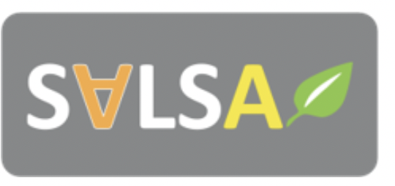

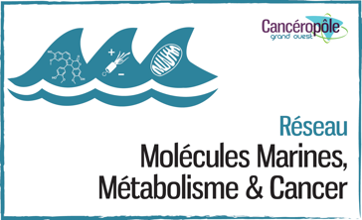
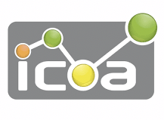

Journée d’étude technologique

Lundi 25 novembre 2024

Amphithéâtre de l’IRD
5 rue du Carbone 45100 Orléans

Pré-programme

9h00 Accueil des participants

9h30 – 10h30 Session 1 : Technologies et savoir-faire en synthèse organique
3 ou 4 présentations de 10’+5’ de questions

10h30 – 11h00 Pause

11h00 – 11h45 Session 2: Technologies en chimie analytique
3 présentations de 10’+5’ de questions

11h45 – 12h00 Présentations flash poster

12h00 – 12h45 Rencontres Be to Be/ session posters en parallèle

12h45 – 14h00 Déjeuner

14h00 – 14h45 Session 3 : Outils de chimie pour la biologie
3 présentations de 10’+5’ de questions

14h45 – 15h00 Session posters

15h00 – 16h45 Visite de laboratoires

17h00 Clôture de la journée

Appel à communications
Document à envoyer à Aurore Douaud-Lecaille douaud@med.univ-tours.fr
avant le 15 octobre 2024

Je souhaiterai :

c présenter une communication orale lors de :

c la session 1 : Technologies et savoir-faire en synthèse organique
c la session 2 : Technologies en chimie analytique
c la session 3 : Outils de chimie pour la biologie

c proposer une expertise pour une rencontre BetoBe
Mots clés à préciser:

c présenter un poster

Résumé (3000 caractères maximum)

Titre
Auteur(s) et affiliation(s)

